# 中文摘要

近年来随着科技的飞速发展，单片机的应用正在不断深入，同时带动传统控制检测技术日益更新。在实时检测和自动控制的单片机应用系统中，单片机往往作为一个核心部件来使用，仅单片机方面知识是不够的，还应根据具体硬件结构软硬件结合，加以完善。

十字路口车辆穿梭，行人熙攘，车行车道，人行人道，有条不紊。那么靠什么来实现这井然秩序呢？靠的就是交通信号灯的自动指挥系统。交通信号灯控制方式很多。本系统采用STC89C51单片机以及单片机最小系统和74HC573电路以及外围的按键和数码管显示等部件，设计一个基于单片机的交通灯设计。设计通过两位一体共阴极数码管显示，并能通过按键对定时进行设置，具有人行道指示功能。本系统实用性强、操作简单、扩展功能强。

**关键词：**交通灯，单片机，显示，计时

# ABSTRACT

In recent years along with the rapid development of science and technology, SCM applications are continually deepening, and promote the traditional control detection technology is updated. In real-time detection and automatic control of the microcomputer application system, the microcontroller is often used as a core component, only SCM knowledge is not enough, should be based on specific hardware structure of hardware and software combination, to be perfect.

Crossroads shuttle vehicles, pedestrians bustling, car dealership traffic lane, people walkways, everything in good order and well arranged. So what to rely on to realize it in order? Is the traffic lights on the automatic command system. A lot of traffic signal control. This system uses STC89C51 and74HC573system and the smallest transistor driving circuit and a periphery of the keys and digital tube display and other parts, a design based on the single chip design of traffic lights. Design through one of two common cathode nixie tube display, and can be key to regular set. This system is practical, simple operation, strong expanding function.

**Keywords:** traffic light，SCM，display，timing

目录

中文摘要 1

ABSTRACT 2

第一章 设计的背景及意义 4

1.1交通灯的背景 4

1.1.1交通灯的历史 4

1.1.2交通灯的出现 4

1.2交通灯的意义 5

第二章 系统方案设计与要求 5

2.1单片机交通灯控制系统通行方案设计 5

2.2单片机交通控制系统的功能要求 10

2.2.1显示模块功能 10

2.2.2 按键模块功能 10

2.3单片机交通控制系统的基本构成及原理 10

第三章 系统软件程序的设计 20

3.1程序主体设计流程 20

3.2子程序模块设计 21

3.３ KEIL51的应用 22

3.４ protel99se的应用 22

第四章 问题与解决方法 24

第五章 总结与展望 25

附录A 27

附录B 28

致谢 29

第一章 设计的背景及意义

# 1.1交通灯的背景

## 1.1.1交通灯的历史

当今，红绿灯安装在各个道口上，已经成为引导交通车辆最常见和最有效的手段。但这一技术在19世纪就已出现了。1858年，在英国伦敦主要街头安装了以燃煤气为光源的红，蓝两色的机械扳手式信号灯，来指挥马车通行。是世界上最早的交通信号灯。1868年，英国机械工程师纳伊特在伦敦威斯敏斯特区的议会大厦前的广场上，安装了世界上最早的煤气红绿灯。它由红绿两以旋转式方形玻璃灯组成，红色表示“停止”，绿色表示“注意”。1869年1月2日，煤气灯爆炸，影响行人安全，被逐渐取消。美国开始使用电气启动的红绿灯，这种红绿灯由红绿黄三色圆形的投光器组成，1914年初安装于纽约市5号大街的一座高塔上。红灯亮表示“禁止通行”，绿灯亮表示“允许通行”。1918年，又出现了带控制的红绿灯和红外线红绿灯。带控制的红绿灯，一种是把压力探测器安在地下，车辆一接近红灯便变为绿灯；另一种是用扩音器来启动红绿灯，司机遇红灯时按一下嗽叭，就使红灯变为绿灯。红外线红绿灯当行人踏上对压力敏感的路面时，它就能识别行人要过马路。红外光束能把信号灯的红灯增长一会儿，让汽车晚些通行，避免交通事故。1968年，联合国《道路交通和道路标志信号协定》对各种信号灯的含义作了规定。绿灯指示通行，面对绿灯的车辆可以直行，左转弯和右转弯，除非另一种标志禁止某种转向。左右转弯车辆都必须礼让合法地正在路口内行驶的车辆和过人行横道的行人。红灯是停止信号，面对红灯的车辆必须在交叉路口停车。黄灯是警告信号，面对黄灯的车辆不能越过停车线，但当车辆已十分接近停车线而不能及时停车时可以进入交叉路口

随着科技的飞速发展，给古老的锁具生产带来了巨大的改变，现代的电子技术与机械技术相结合，产生了大量先进的电子产品。特别是单片机的发展 。由于单片机特殊的构造，在某些应用领域中，它承担了一些微型计算机无法完成的工作，它是一种性价比很高的处理器。集成度高，体积小，可靠性高，控制功能强，电压低。由于单片机的这些特点，在人类的生活中得以广泛使用。

## 1.1.2交通灯的出现

　随着各种交通工具和交通指挥的需要，第一盏三色灯(红、黄、绿三种标志)于1918年诞生。它是三色圆形四面投影器，坐落于纽约市五号街的一座高塔上，它的诞生使城市交通得到改善。

　　黄色信号灯的发明者是我国的胡汝鼎，他怀着“科学救国”的抱负到美国学习，在爱迪生任职董事长的美国通用电器公司的任职员。一天，他站在十字路口等待绿灯信号，当他看到红灯正要过去时，一辆转弯的汽车擦身而过，差点撞到他。回到宿舍，他反复琢磨，终于想到在红、绿灯中间再加上一个黄色信号灯，提醒人们注意危险。他的建议立即得到有关方面的认可。于是红、黄、绿三色信号灯组成了成熟的信号灯系统，遍及全世界陆、海、空交通领域。

# 1.2交通灯的意义

当前，大量的信号灯电路正向着数字化、小功率、多样化发展，便于行人、车辆、路三者关系的协调，随着社会经济的发展，城市交通问题越来越引起人们的关注。城市修建城市高速道路，在高速道路建设完成初，它们也曾有效地改善了交通状况。然而，随着交通量的快速增长以及缺乏对高速道路的系统研究和控制，高速道路没有充分发挥出人们所期望的作用。而城市高速道路在构造上的特点，也决定了城市高速道路的交通状况必然受高速道路与普通道路接合处交通状况的制约。人、车、路三者关系的协调，已成为交通管理部门需要解决的重要问题之一。

第二章 系统方案设计与要求

# 2.1单片机交通灯控制系统通行方案设计

设在十字路口，分为东西南北向，在任一时刻只有一个方向通行，另一方向禁行，持续一定时间，有左转功能，经过短暂的时间，将通行禁行方向对换。其具体状态如下图所示。交通状态从状态1开始变换，直至状态8然后循环至状1，不断循环，即如图（图2-1~图2-8）所示：直至状态8然后循环至状态1，通过具体的路口交通灯状态的演示分析我们可以把这八个状态归纳如下：

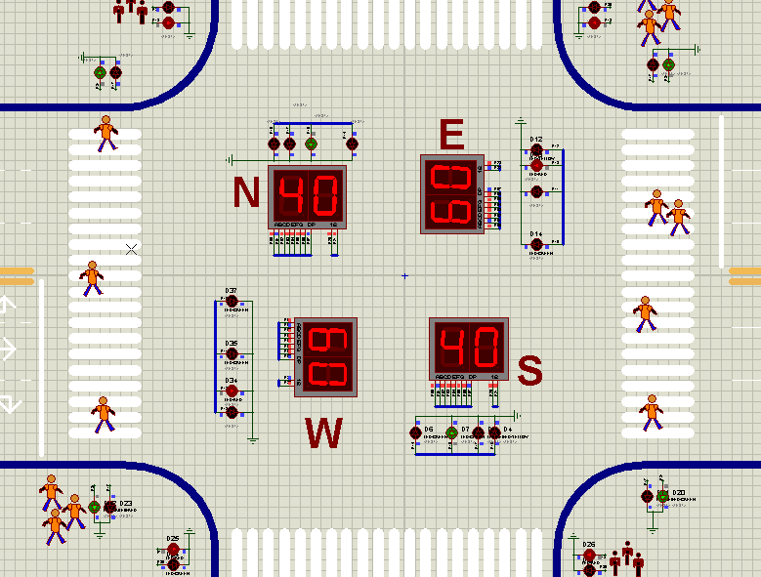

图2-1南北通行，东西禁行

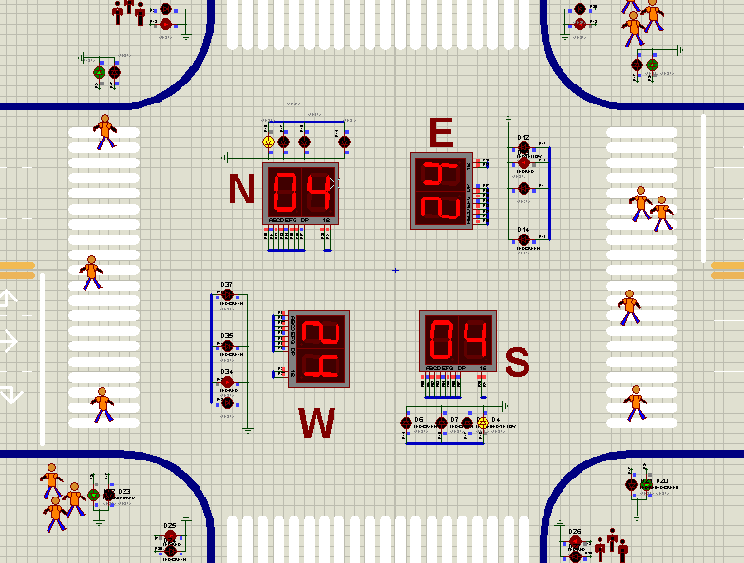

图2-2 南北等待，东西禁行

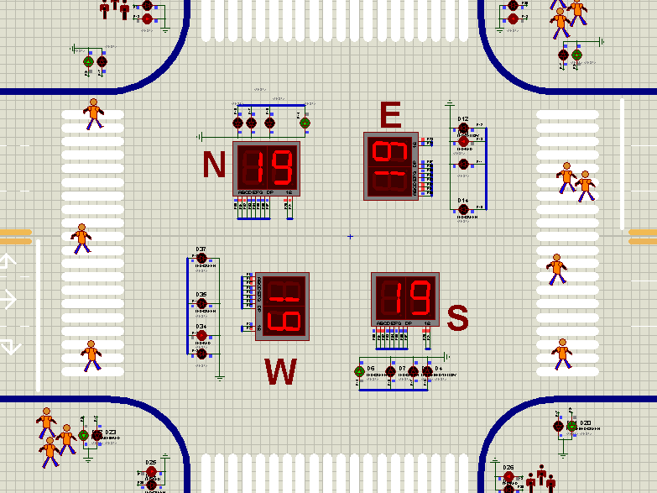

图2-3 南北左转，东西禁行

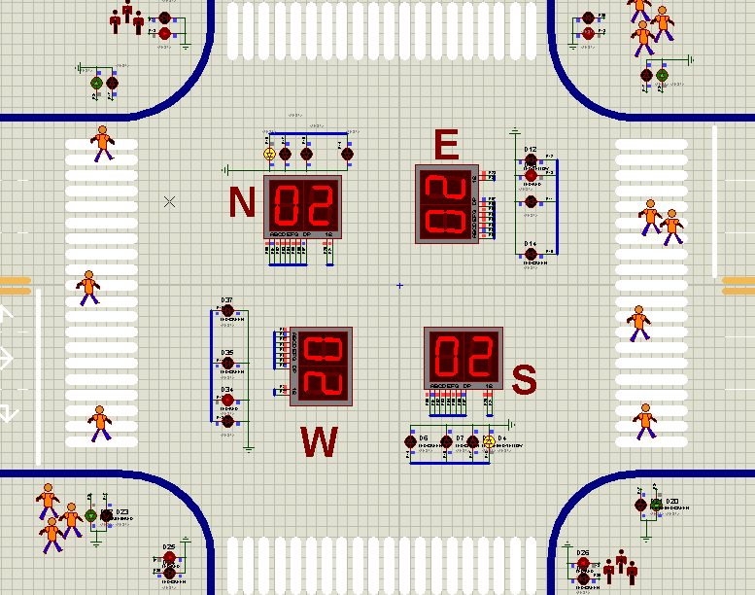

图2-4 南北等待，东西禁行

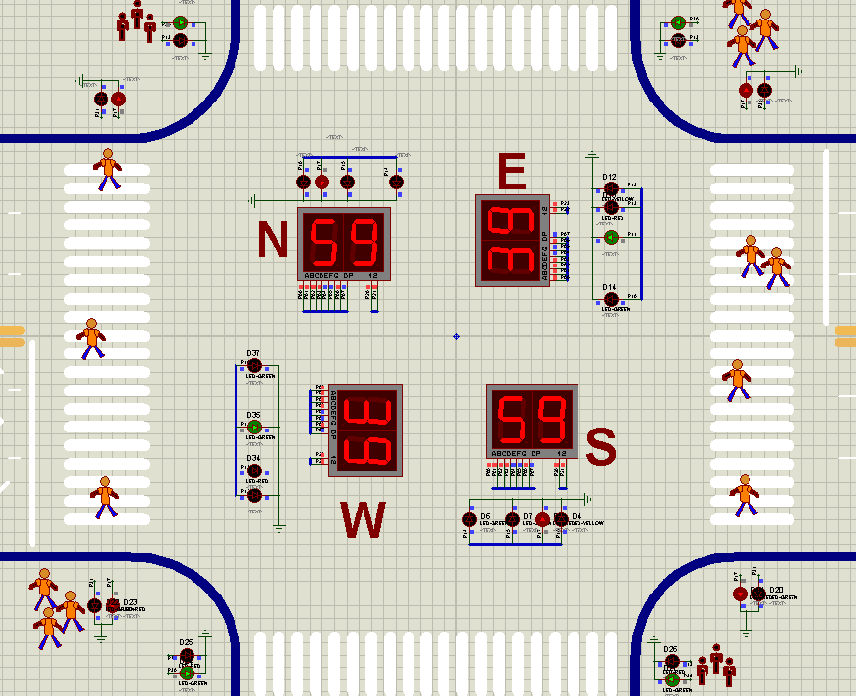

图2-5 南北禁行，东西通行

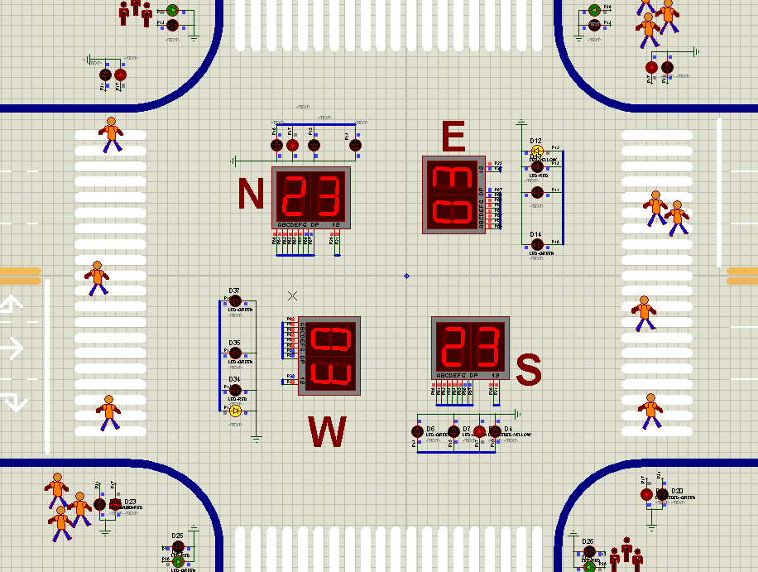

图2-6 南北禁行，东西等待

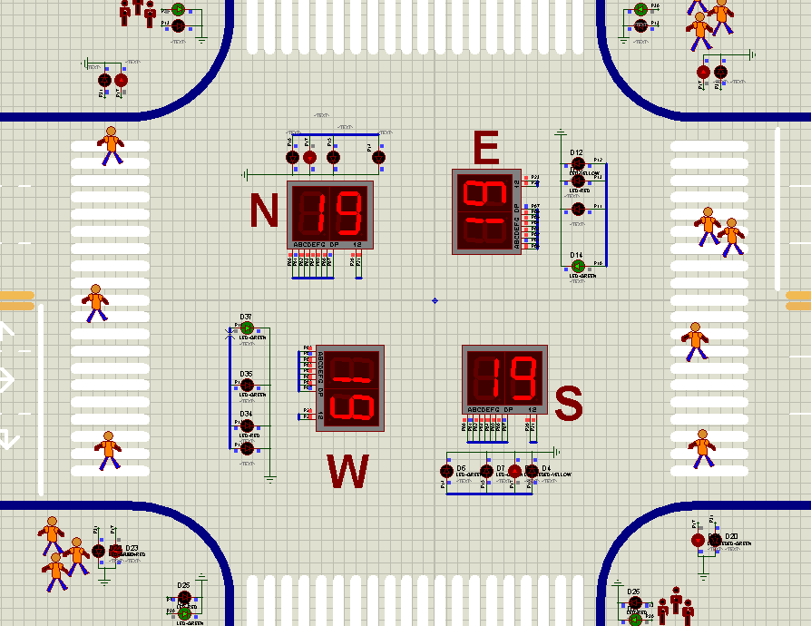

图2-7 南北禁行，东西左转

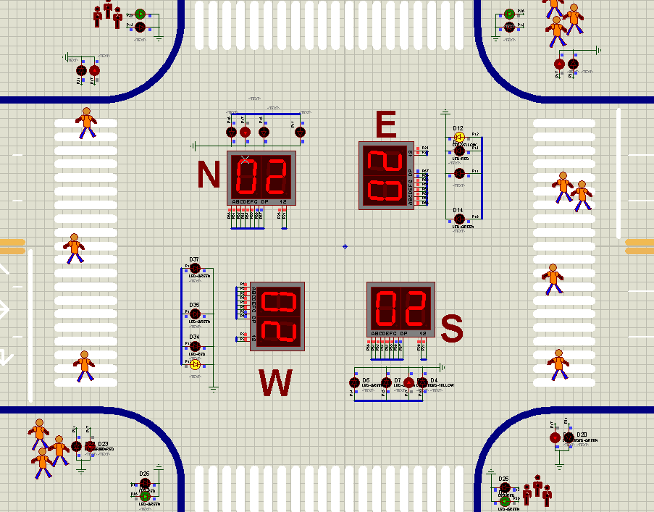

图2-8 南北禁行，东西等待

# 2.2单片机交通控制系统的功能要求

本设计能模拟基本的交通控制系统，用红绿黄灯表示通行状态，按键可以通行时间的加、减和繁忙状态等功能。共五个二位阴极数码管，东南西北各一个用以显示时间，能进行倒计时显示和通行时间的显示。五组数码管的阴极利用三极管的开关作用，利用单片机的IO口进行控制，阳极接到74HC573芯片上，通过P0口控制74HC573芯片，起驱动放大作用。共32个发光二极管，显示通行状态。

## 2.2.1显示模块功能

显示模块分为数码管显示和LED显示，数码管倒计时显示可以提醒驾驶员在信号灯颜色发生改变的时间，选择通行或停止。驾驶员和行人普遍都愿意选择有倒计时显示的信号控制方式，并且认为有倒计时显示的路口更安全。倒计时显示是用来减少驾驶员在信号灯色改变的关键时刻做出复杂判断的一种方法，它可以提醒驾驶员灯色发生改变的剩余时间，帮助驾驶员在“停止”和“通过”两者间作出选择 。通过两种显示结合，使本设计更合理可靠。

## 2.2.2 按键模块功能

本系统要求的按键控制不多，且I／0口足够，可直接采用独立式。按键可以设置系统的运行状态和通行时间，当系统繁忙时，可以按下繁忙模式的按键，这样有利于交通的正常运行，复位按键可以将整个系统复位，时间加减可以控制通行和停止的时间，使整个系统更加人性化以及合理化。

# 2.3单片机交通控制系统的基本构成及原理

十字路口车辆行驶，行人众多，各行其道。要依赖交通信号灯的自动指挥系统。交通信号灯控制方式很多。本系统采用STC89C51单片机以及单片机最小系统和74HC573驱动电路以及外围的按键和数码管显示等部件，设计一个基于单片机的交通灯设计。设计通过两位一体共阴极数码管来显示，并能通过按键对时间进行设定。本系统实用性强、操作简单、扩展功能强。

在相同的时间里提高交通质量、效率。并能在高峰期根据实际状况结合方程式控制按钮来调整各个干道的通车时间，尽量避免交通拥堵的情况。并且该系统有紧急控制系统，使救护车或其他应急车辆通过时， 使两个方向均为红灯，救护车等通过后，恢复原来状态，增加对出现特殊情况的处理能力。

本单片机控制交通灯系统，可用单片机来直接控制交通信号灯的状态，基本可以指挥交通的具体合理运作，当然，接入LED数码管就可以显示倒计时以提醒行驶者，更具人性化。基于以上条件，单片机可以对此进行具体处理。如图（图2-2）所示：

键盘设置模块对系统输入模式进行选择并设置具体通行时间，系统进入正常工作状态，执行交通灯状态显示控制，同时将时间数据倒计时输入到LED数码管上进行显示。在此过程中还要实时检测违规的交通行为和紧急按键信号，以便于实时控制异常状态。

单

片

机

按键模块

晶振电路

数码管显示模块

显示驱动模块

信号灯显示模块

复位电路

图2-9 系统的总体框图

据此，本设计系统以单片机为控制核心，连接成最小的系统，和按键设置模块等产生输入，信号灯状态模块，LED倒计时模块和接受输出。系统的总体框图如上所示。

第三章 系统软件程序的设计

# 3.1程序主体设计流程

全部控制程序实际上分为若干模块：键盘设置处理程序，状态灯控制程序，LED显示程序，消抖动延时程序，次状态判断及处理程序，紧停或违规判断程序，中断服务子程序，车

流量计数程序，红绿灯时间调整程序等。

整个软件程序方面主要分两大部分：按键处理程序和50ms扫描程序。流程图如图（图3-1）所示。

开始

进入主函数

定时器初始化

判断是否是紧急模式

顺序按时执行红绿灯状态

将所有路口置红灯禁止车辆通行

数码管显示计时时间

结束

否

是

图3-1系统总的流程图

# 3.2子程序模块设计

按键模块的控制是调用中断来实现控制的，独立式键盘的实现方法是利用单片机I/O口读取口的电平高低来判断是否有键按下。将常开按键的一端接地，另一端接一个I/O 口，程序开始时将此I/O口置于高电平，平时无键按下时I/O口保护高电平。当有键按下时，此I/O 口与地短路迫使I/O 口为低电平。按键释放后，单片机内部的上拉电阻使I/O口仍然保持高电平。我们所要做的就是在程序中查寻此I/O口的电平状态就可以了解我们是否有按键动作。

INT1

INT0

东西通行

东西绿灯亮

南北红灯亮

保持中断

中断返回

南北通行

东西绿灯亮

南北红灯亮

保持中断

中断返回

图3-2中断子程序

定时中断子程序是本设计的重点，定时器一但启动，它便在原来的基础数值上开始加1计数，若在程序开始时，我们没有设置TH0和TL0，它们的默认值都是0，假设时钟频率为12MHz，12个时钟周期为一个机器周期，那么此时机器周期为1us，记满TH0和TL0就需要216 -1个数，再来一个脉冲计数器溢出，随即向CPU申请中断。因此溢出一次共需65536us,约等于65.6ms，如果我们要定时50ms的话，那么就需要先给TH0和TL0装一个初值，在这个初值的基础上记50000个数后，定时器溢出，此时刚好就是50ms中断一次，当需要定时1s时，我们写程序时当产生20次50ms的定时器中断后便认为是1s，这样便可精确控制定时时间，负责完成数码管输出数据刷新和各个状态的处理切换。中断子程序包括数码管输出数据刷新程序和各状态处理程序。中断程序的流程图如图所示。

定时中断入口

启动定时器中断

设置字型码和字位码，完成数码管倒计时显示

定义1s

关闭定时器0

初始化定时器0

计数变量自加1

图3-3 定时中断流程图

## 3.3 KEIL51的应用

硬件与软件的设计一般都要分别借助一些其他的软件，如我们通常用作电路设计与制版的Protel，MCS-51程序开发工具KEIL等。

Keil C51 uVision2集成开发环境是基于80C51内核的软件开发平台，支持工程建立、程序的编译与链接、软件仿真、硬件仿真、目标代码的生成等功能。Keil C51编译器在产生代码的准确性和效率等方面达到了不错的水平。

与大多数集成开发环境类似，Keil C51集成开发环境也是利用工程的方法来管理文件，在一个工程文件中源程序（C51程序、汇编程序）、头文件等都可以进行统一管理。

安装运行KEIL51，运用KEIL的开发工具进行项目开发过程，与其他软件开发项目的过程基本类似：

创建C 语言或汇编语言的源程序。

编译或汇编源文件。

纠正源文件中的错误。

从编译器和汇编器连接目标文件。

测试连接的应用程序。

## 3.４ protel99se的应用

 Protel软件是由澳大利亚的Protel Technolgy公司推出的，一直是从事印刷电路板设计的首选软件。在1990年，Protel软件由DOS平台发展到Windos平台，是世界上第一家运行在Windos平台的EDA（电子设计自动化）软件。Protel 99 SE是由Protel 99版本发展而来的，是基于Windows环境下的EDA软件。

Protel 99 SE主要的功能模块

电路原理图(Schematic)设计模块。该模块主要包括设计原理图的原理图编辑器，用于修改、生成原件符号的元件库编辑器以及各种报表的生成器。

印刷电路板(PCB)设计模块。该模块主要包括用于设计电路板的PCB编辑器，用于PCB自动布线的Route模块。用于修改、生成元件封装的元件封装库编辑器还有各种报表的生成器。

可编程逻辑器件（PLD）设计模块。该模块主要包括具有语法意识的文本编辑器、用于编译和仿真设计结果的PLD模块。

电路仿真(Simulate)模块。该模块主要包括一个功能强大的数/模混合信号电路仿真器，可以提供连续的模拟信号以及离散的数字信号仿真。

第四章 问题与解决方法

本次设计的硬件电路主要由单片机STC89C51组成，在调试电路的过程中也遇到了一些困难。

问题一：单片机无法正常下载程序。

调试步骤：

（1）检查单片机和串口电路是否连接错。

（2）检查焊接电路是否有虚焊以及漏焊。

问题二：数码管显示不正常。

调试步骤：

检查数码管的型号和位置是否接的正确。

故障原因：焊接时过于马虎，由于数码管较多，数码管的管脚焊接错误。

解决方案：检测元件以及重新焊接。

第五章 总结与展望

经过这次毕业设计，我觉得自己掌握了不少知识。归纳起来，主要有以下几点：

（1）通过这次毕业设计，我能将以前所学到的专业知识与实践相关联，将所学到的知识充分运用到本次设计中。同时，我也认识到自己某些方面不足的地方，体会到了所学理论知识的重要性，知识掌握得越多，设计得就更全面。

（2）进一步熟悉了单片机的知识。通过本次设计，我对单片机的基本原理、内部结构、各引脚功能、定时器和中断的使用都有了更加深刻的理解。并且，能够以单片机为基础元件设计一个简单的系统。

（3）通过本次设计，熟悉了设计一个项目所必经的几个步骤。本次设计从理论研究到硬件原理图设计，从元器件的选择到板的制作，从软件编程到最后的调试过程都由我独立完成。这不仅锻炼了我独立解决问题的能力，更重要的是了解了一个电子产品的设计流程，为将来投入工作增加了宝贵的经验。

（4）提高了自己查阅资料的能力。在设计过程中，我碰到了一些暂时无法解决的问题，于是我通过上网查阅和图书馆借阅资料，或是通过与老师同学交流逐步解决。从中我懂得了我们这个专业的知识面相当广泛，我们需要不断通过各种途径巩固加深对相关知识的理解，同时要懂得与他人积极交流，听取别人的建议，懂得不断学习的重要性。

参考文献

[l]边海龙，孙永奎. 单片机开发与典型工程项目实例详解[J].电子工业出版社，2008，(10)：143-160.

[2]王为青，邱文勋. 51单片机开发案例精选[J].人民邮电出版社，2001，(5)：45-47.

[3]张鑫，华臻，陈书谦. 单片机原理及应用[J].电子工业出版社，2008(5).

[4]张洪润，张亚凡.单片机原理及应用[J]. 清华大学出版社，2005，(4).

[5]黄智伟.凌阳单片机课程设计指导[J]. 北京航空航天大学出版社，2007，(6)

[6]蒋辉平，周国雄. 基于Proteus的单片机系统设计与仿真实例[M].机械工业出版社，2009.

[7]张毅坤. 单片微型计算机原理及应用，[M]西安电子科技大学出版社 1998

[8]余锡存 曹国华.单片机原理及接口技术[M].陕西:西安电子科技大学出版社,2000.7

[9]雷丽文 等.微机原理与接口技术[M].北京：电子工业出版社，1997.

[10]张萌·单片机应用系统开发综合实例·第二版·清华大学出版社·2005年

[11]何立民·单片机应用文集·第一版·北京航空航天大学出版社·2004年

[12]张一工·现代电力电子技术原理与应用第一版·科学出版社·2002年

[13]欧阳文·ATMEL89系列单片机的原理与开发实践·第一版·中国电力出版社·2007年

# 

附录A

# 

# 图A1 系统原理图

附录B

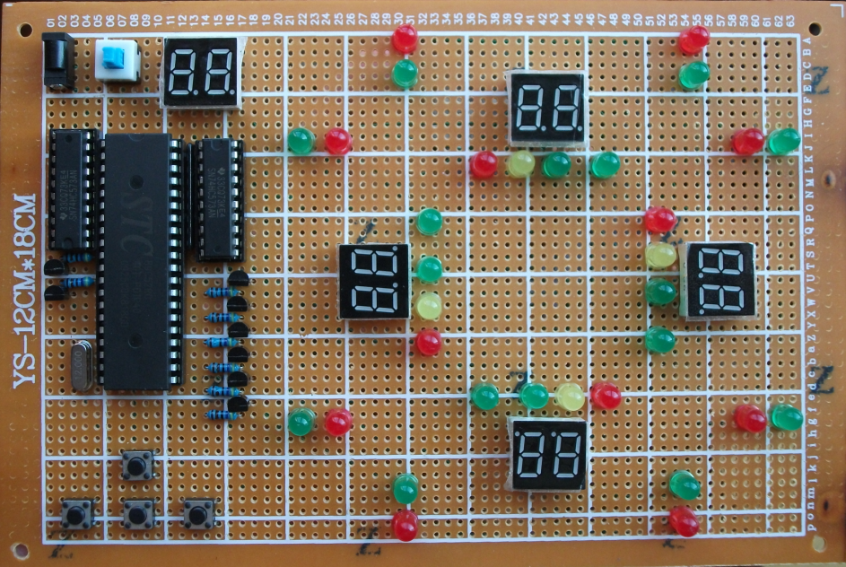

图B1 实物显示图

致谢

在即将结束本文，完成毕业设计的时刻，我要向所有在我毕业设计阶段乃至我大学帮助过我的老师和同学致以深深的谢意，感谢他们在学习和生活上给我的帮助。.

通过本次毕业设计，我在指导老师的精心指导和严格要求下，获得了丰富的理论知识，极大地提高了实践能力，并对当前电子领域的研究状况和发展方向有了一定的了解，单片机领域这对我今后进一步学习计算机方面的知识有极大的帮助。在设计中遇到了很多编程问题，最后在老师的辛勤指导下，在同学的热情帮助下,终于迎刃而解。同时，在老师的身上我学到很多实用的知识，在此我表示感谢！最后，对给过我帮助的所有同学和各位指导老师再次表示忠心的感谢！

还有许许多多给予我学业上鼓励和帮助的朋友，在此无法一一列举，在此也一并表示忠心地感谢！